Дворы, благоустроенные за счет средств от платных парковок в 2014 году
31.10.2014
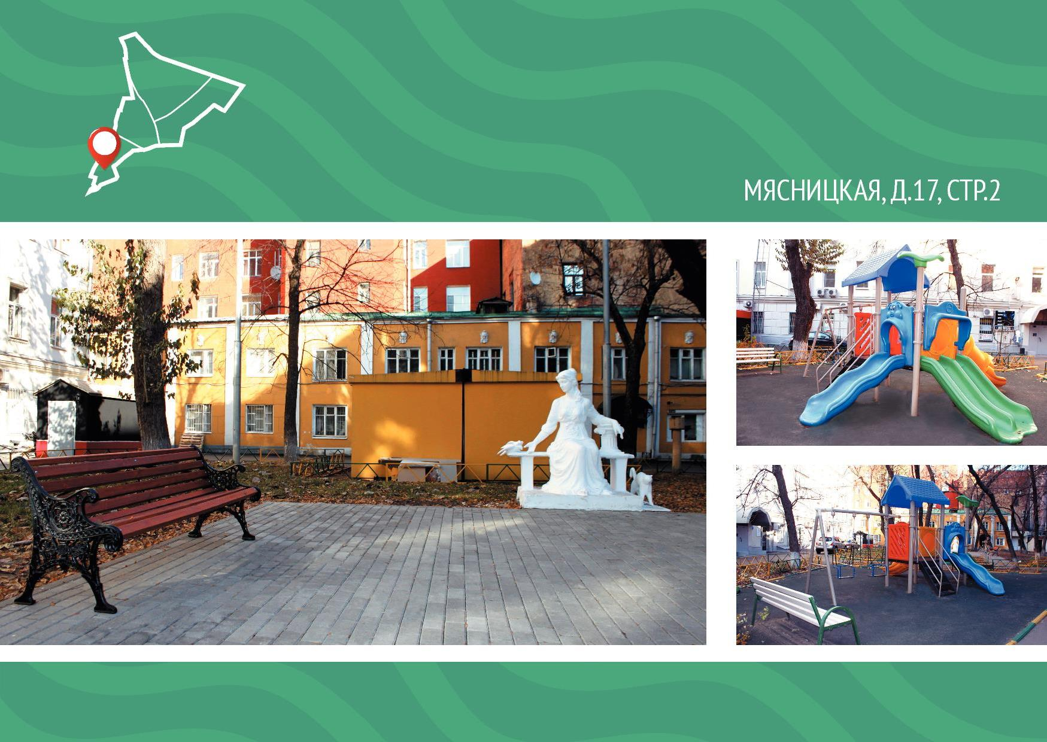
Мясницкая, д.17, стр.2
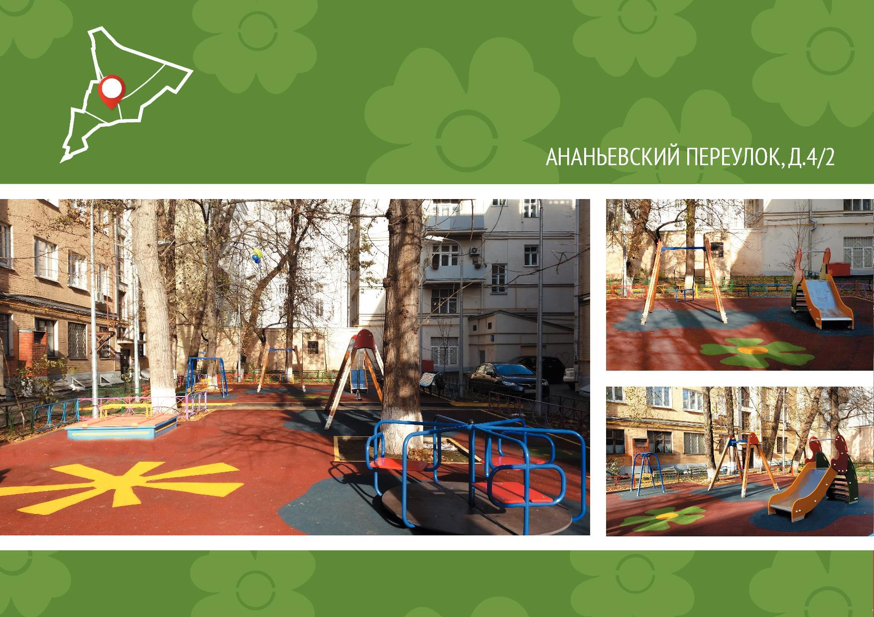
Ананьевский пер., д.4/2
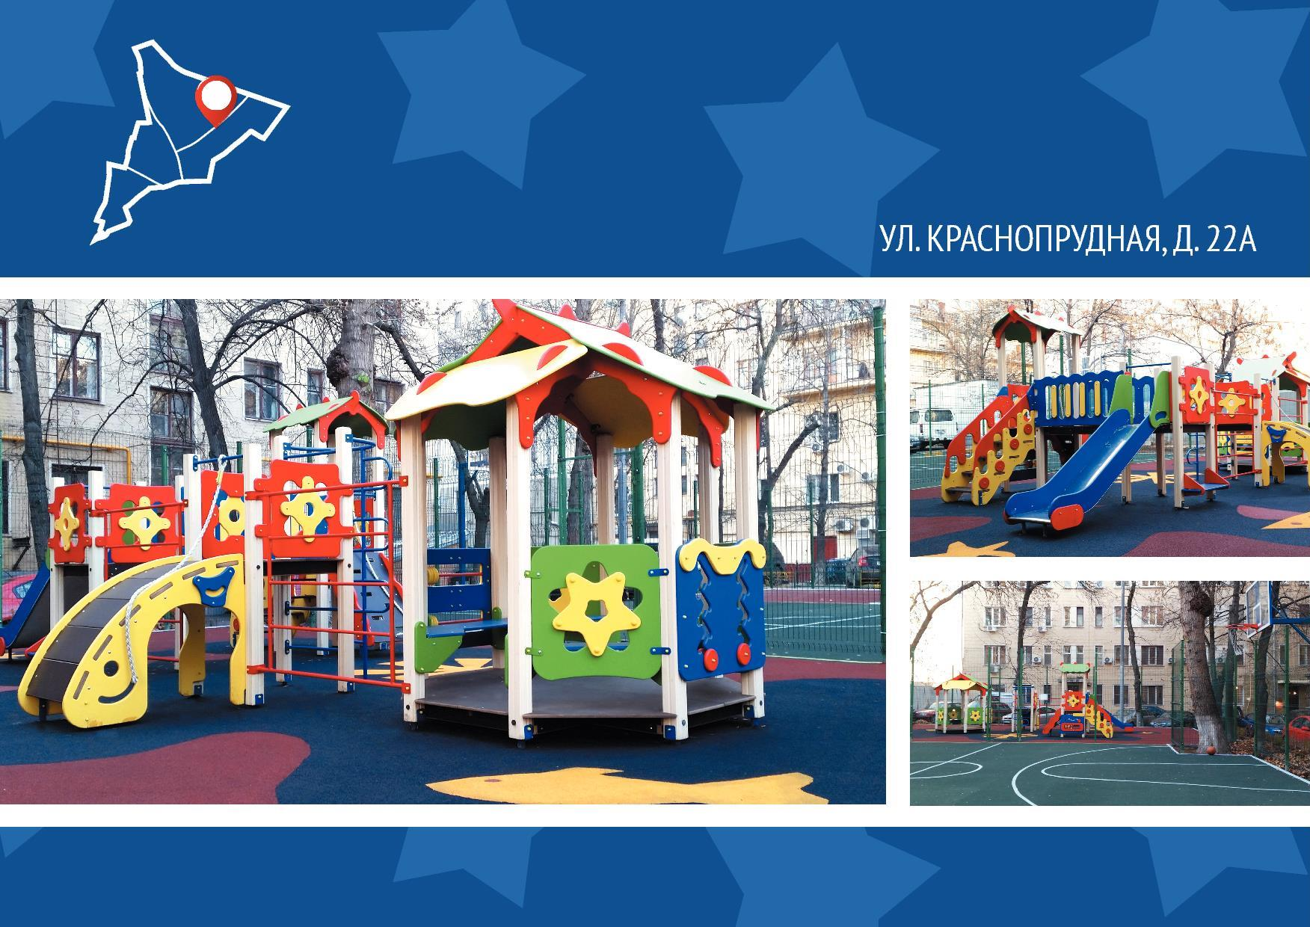
Краснопрудная ул. д.22А
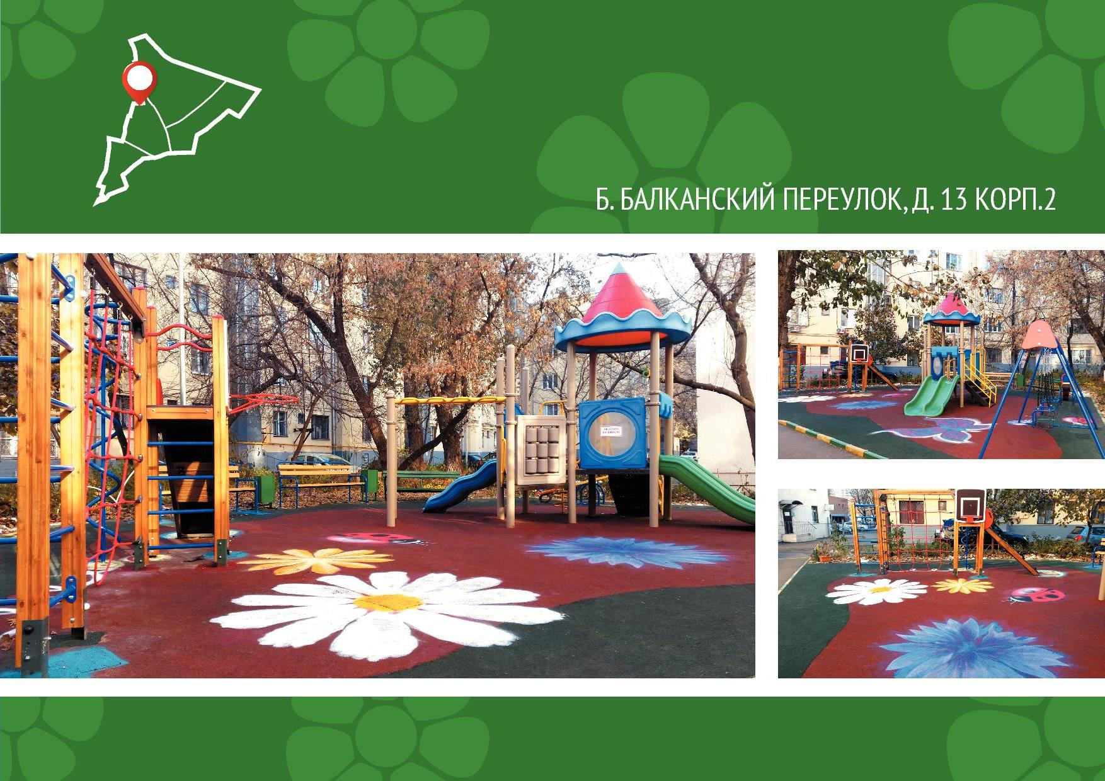
Б. Балканский пер., д.13 корп.2
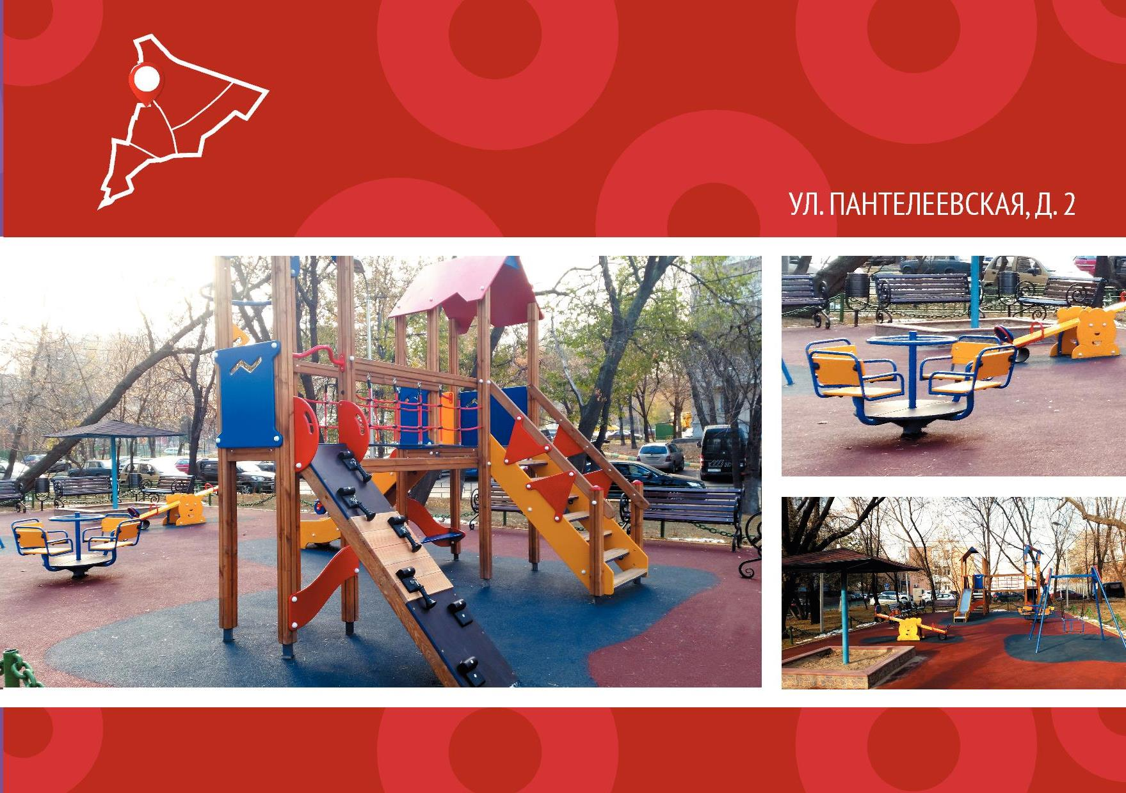
Пантелеевская ул. д.2
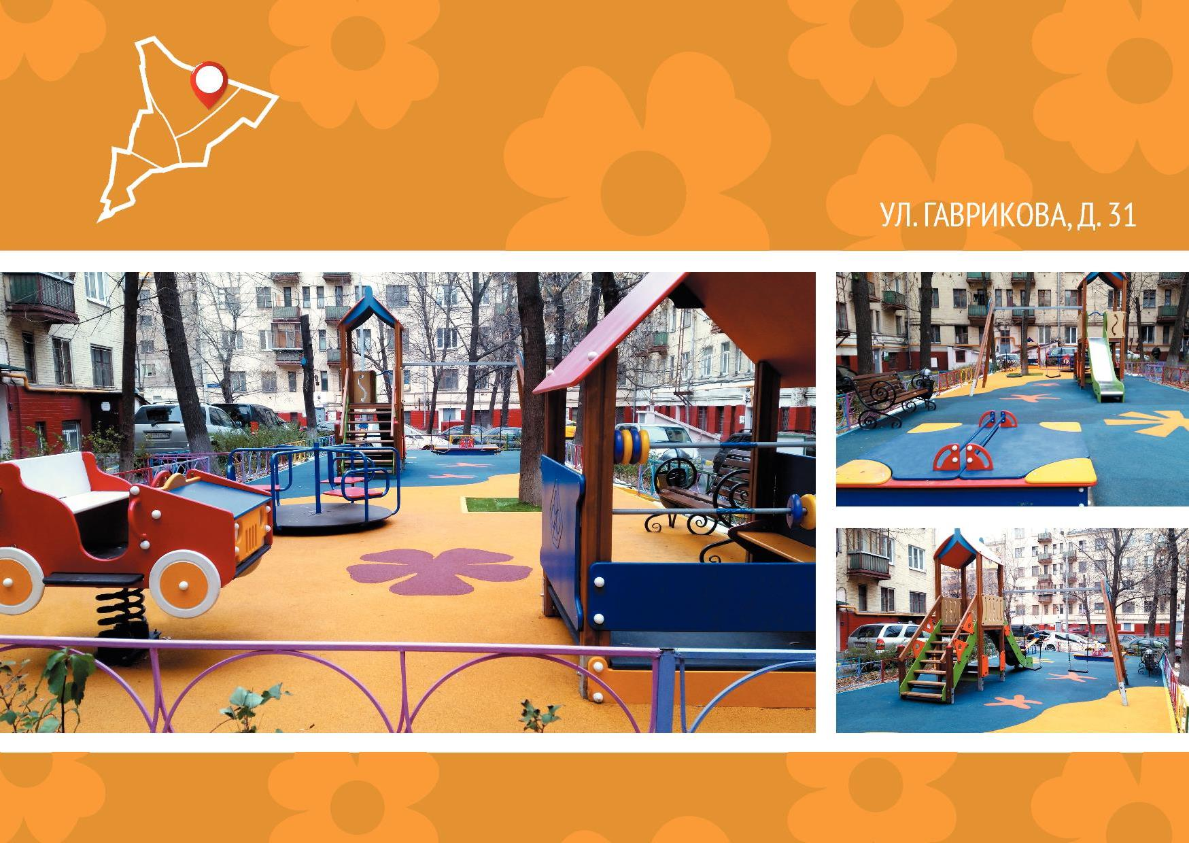
Гаврикова ул. д.31
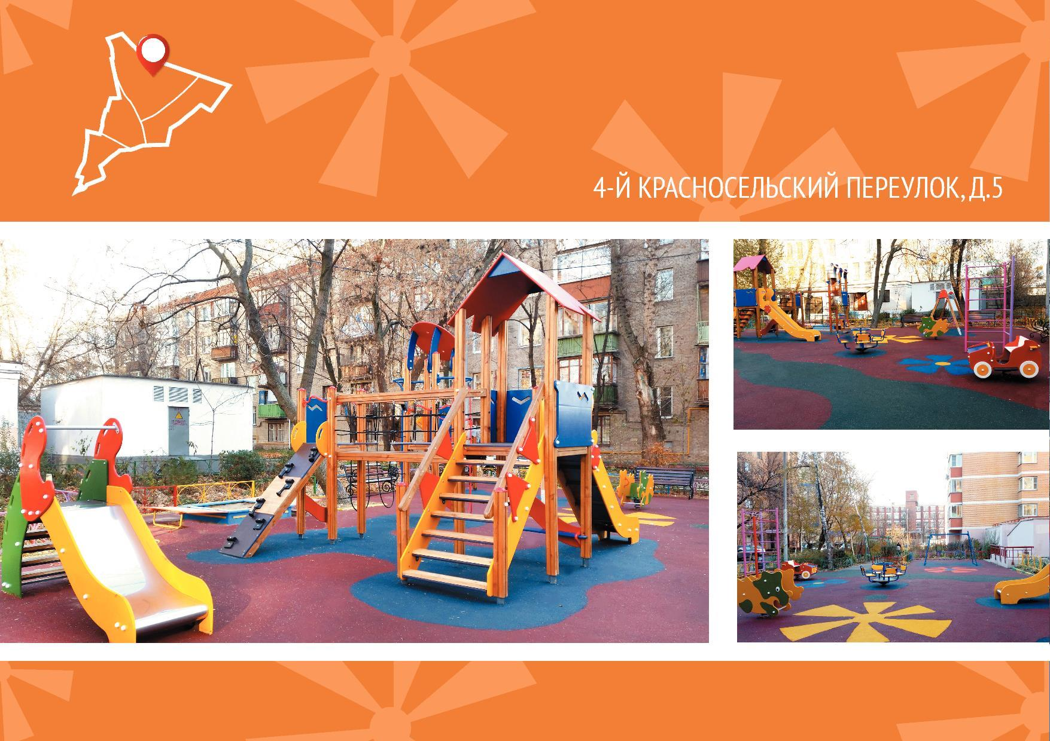

4-й Красносельский пер., д.5
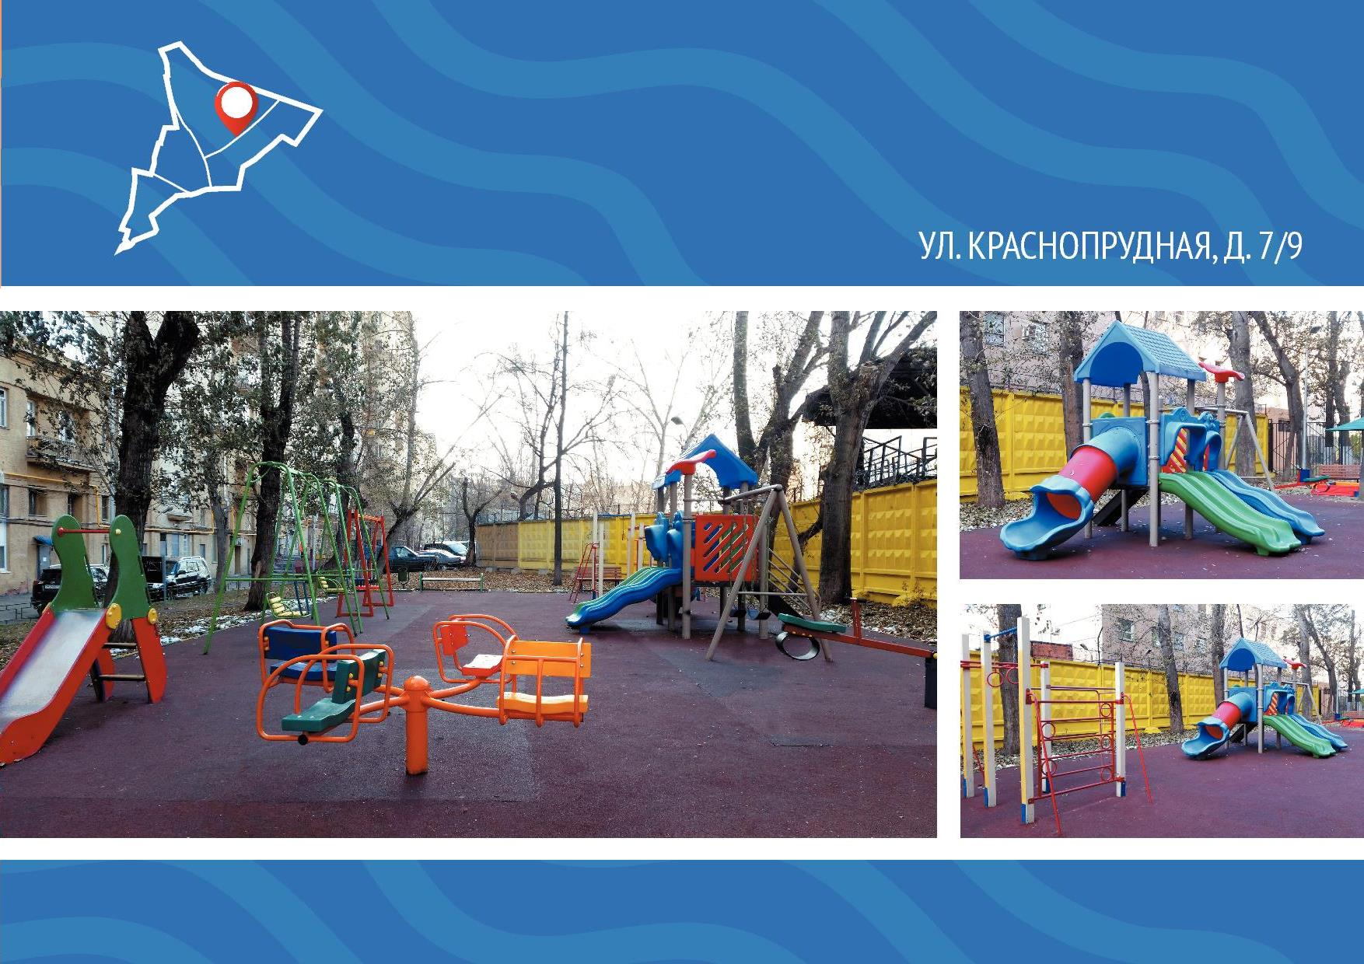

Краснопрудная ул. д.7/9
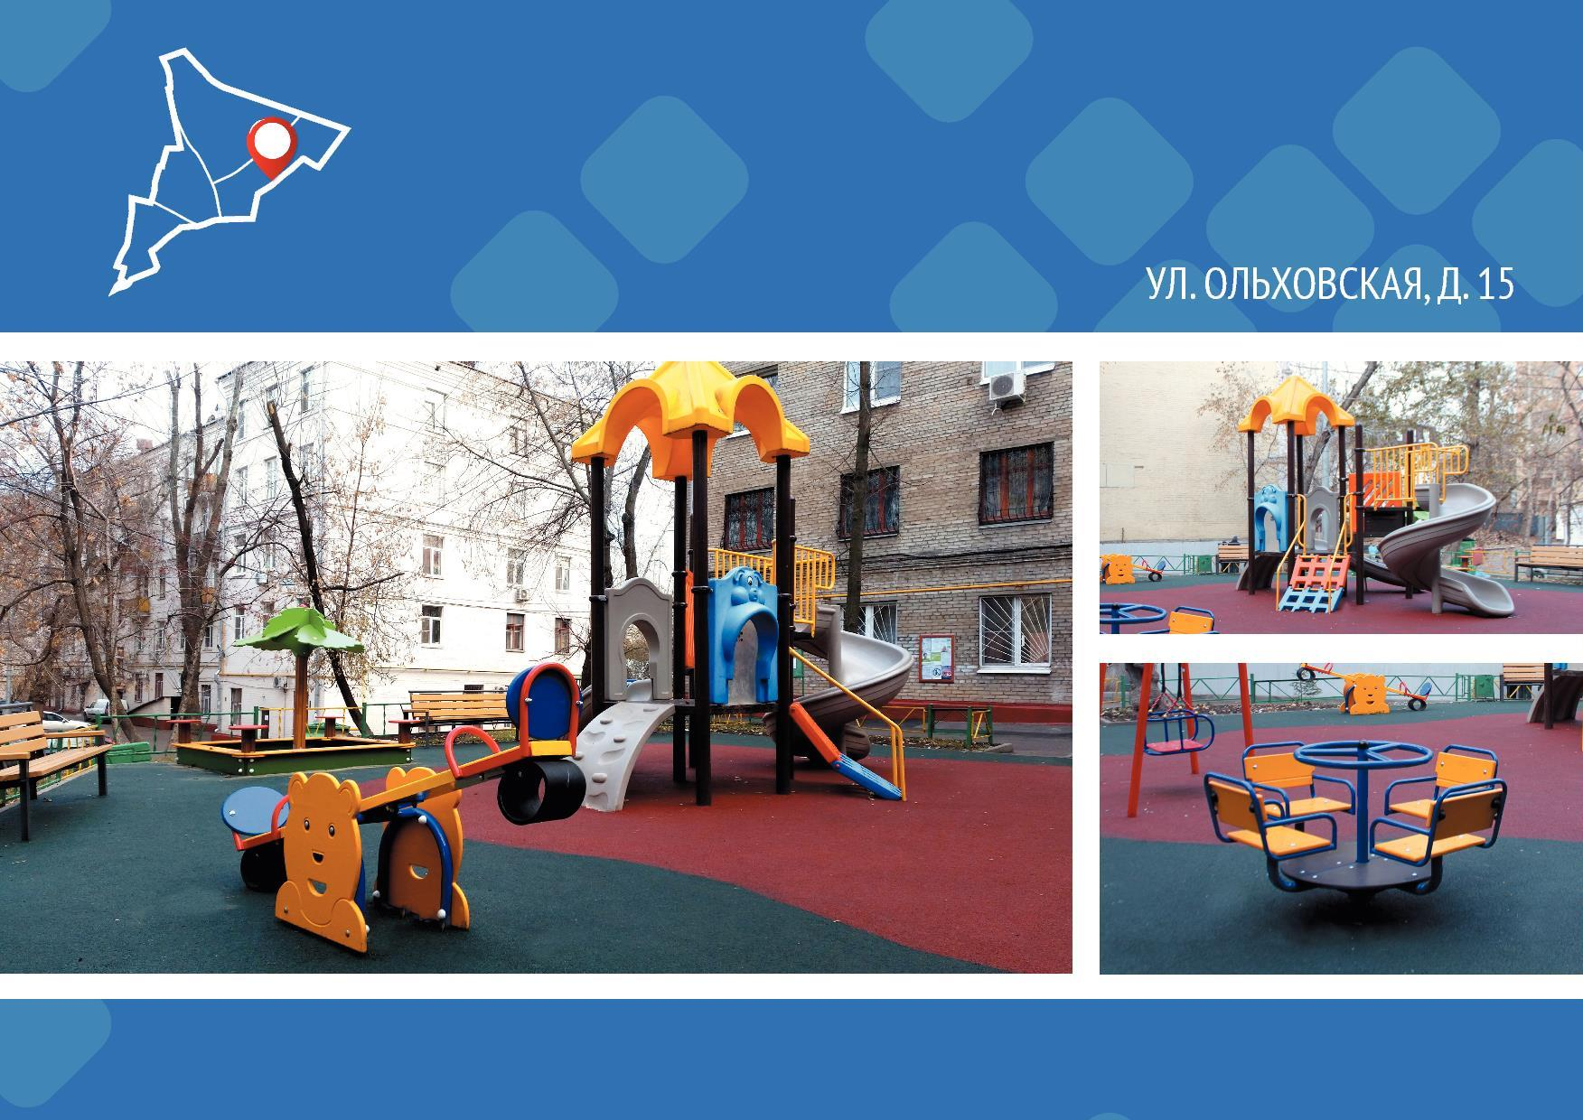
Ольховская ул., д.15
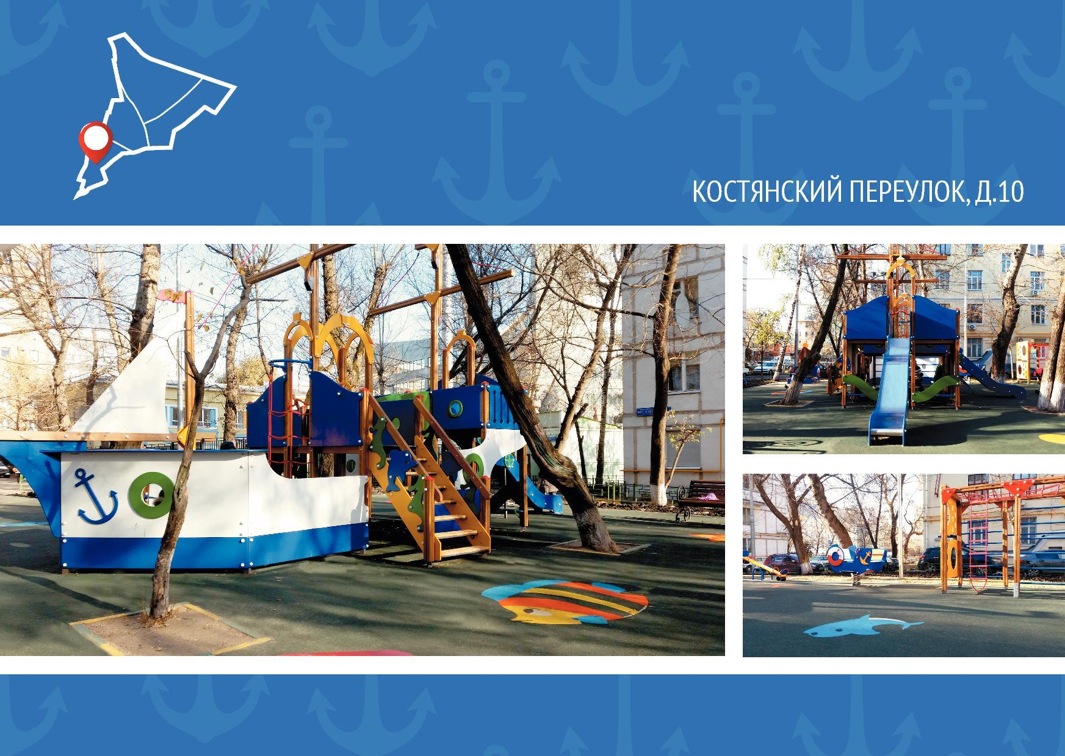
Костянский пер. д.10
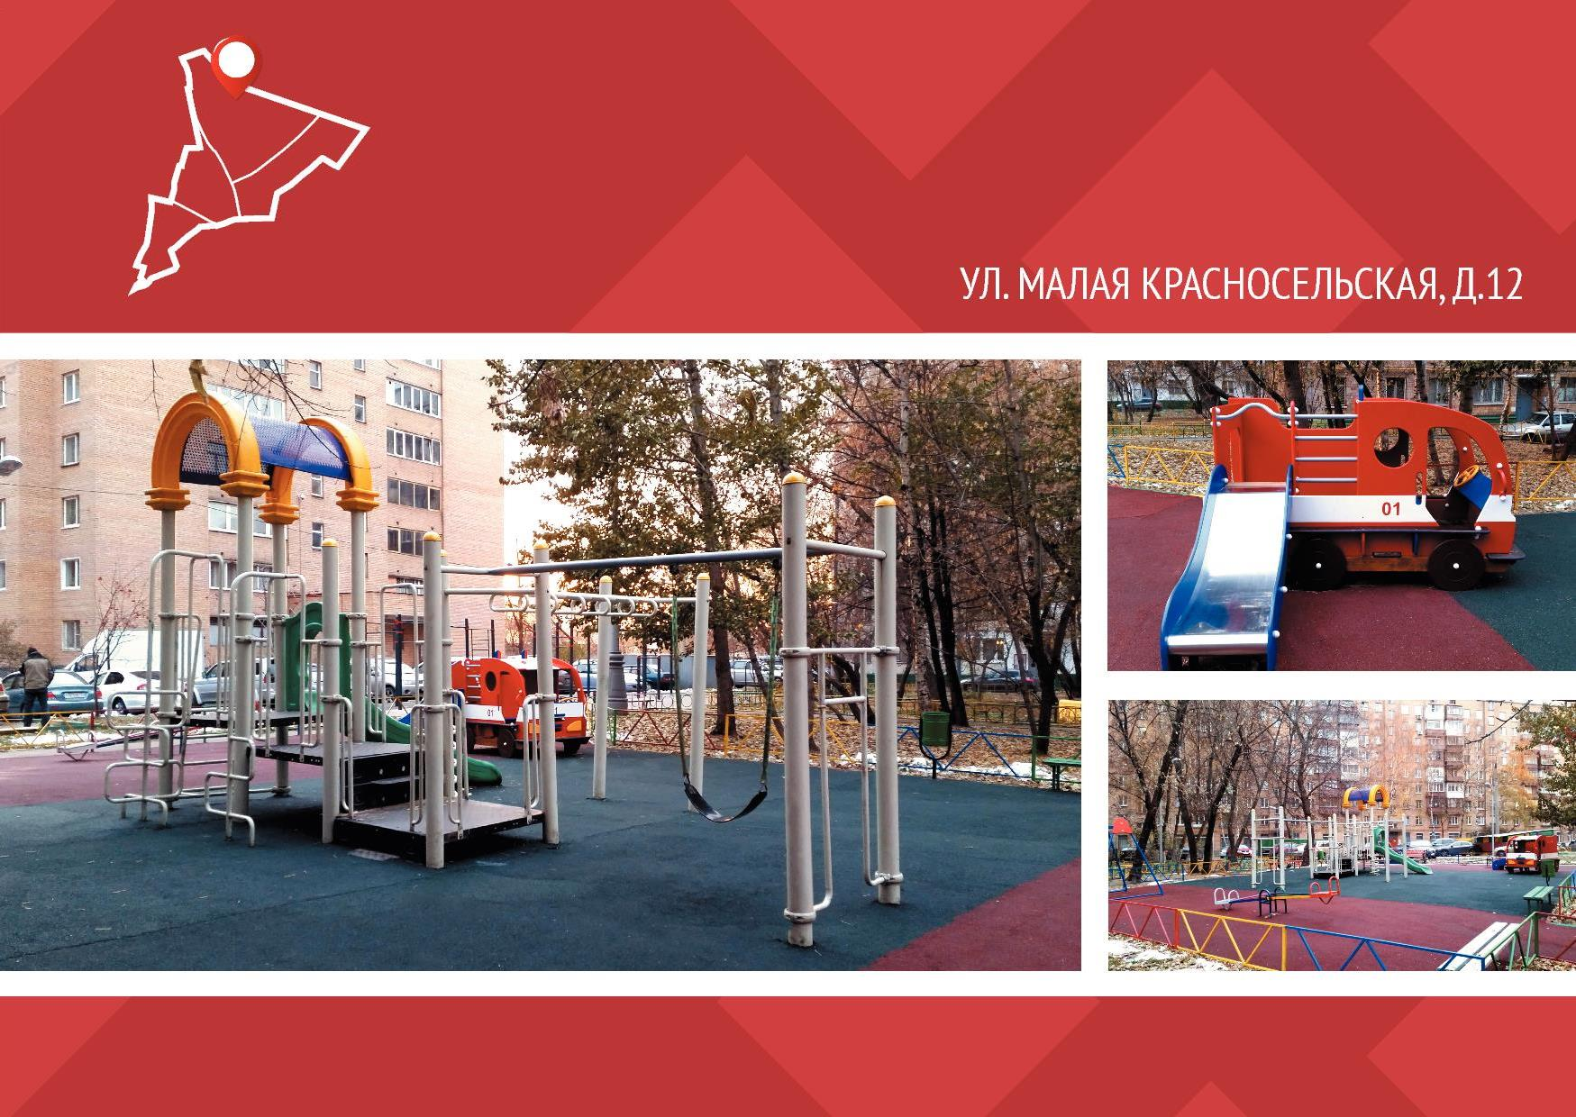
Малая Красносельская ул. д. 12
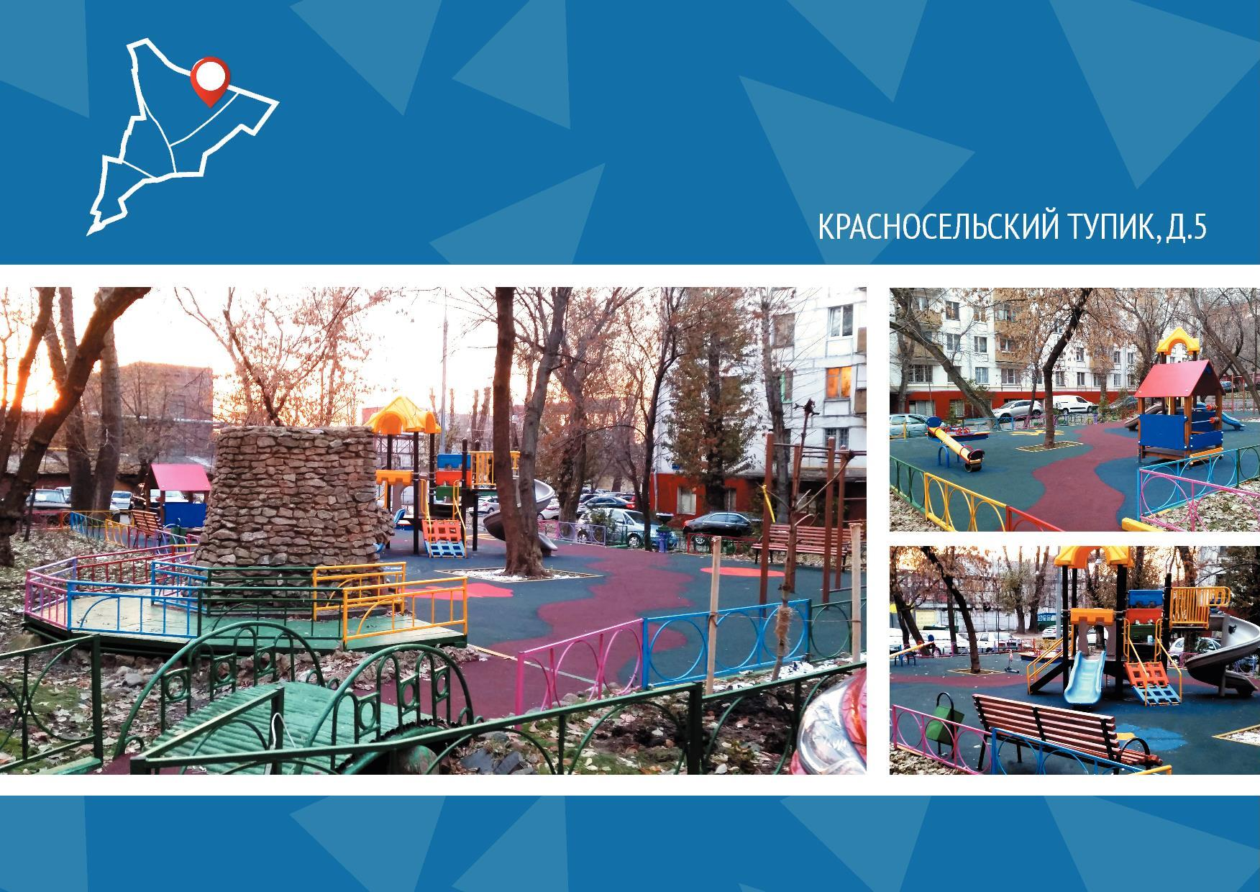
Красносельский тупик, д. 5
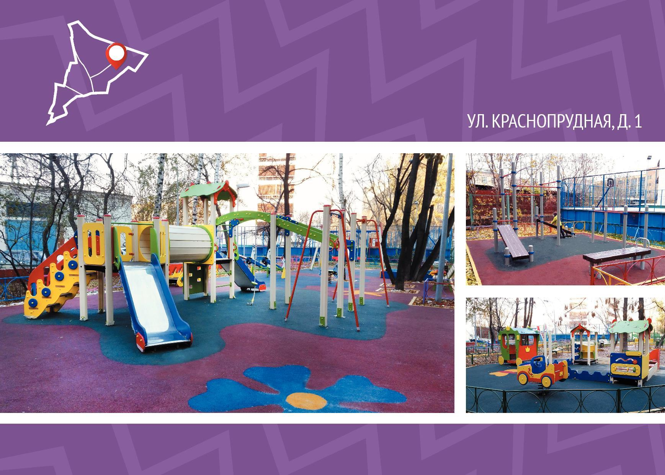
Краснопрудная ул. д. 1

Адрес страницы: http://krasnoselsky.mos.ru/where-the-money-from-paid-parking/detail/1384693.html
Управа Красносельского района города Москвы

